「四国の自然環境と防災 その２」解答用紙

大学名：香川大学 学生（学籍）番号：25T358 氏名：ムハマドアズリズダニアル

題材：持続可能な環境を考える教材となりうる四国の事象について

四国の風と水を生かすエネルギー
四国は島であり、周囲を海に囲まれているため、風が強い地域が多い。また、山が多く、川や水資源にも恵まれている。このような自然環境は、再生可能エネルギーを考える上で大きな強みである。
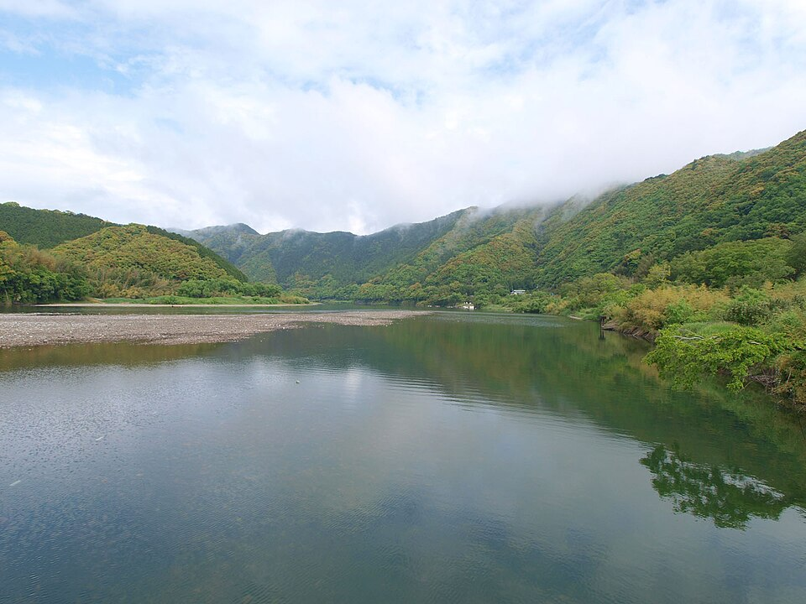
四国では、吉野川や四万十川などを利用した水力発電が行われてきた。川の流れを使って電気をつくる水力発電は、天候の影響を受けにくく、安定したエネルギーとして地域の生活を支えてきた。
四万十川
さらに、風力発電の可能性も高い。特に香川県高松市では、日常生活の中で風が強いと感じる日がほぼ毎日のようにある。このような風の多い環境は、風力発電にとても適していると言えるだろう。
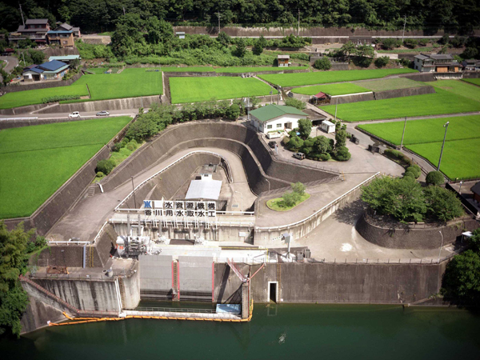
現在、私たちは石油やガスなどの化石燃料に頼ってエネルギーを使っている。しかし、なぜ水や風といった自然の力をもっと活用しないのか? 水や風で電気をつくり、その電気で車や機械を動かすことで、環境への負担を減らすことができる。四国の自然の特徴を理解し、それに合ったエネルギーを選ぶことが、持続可能な未来につながると私は考える。
吉野川

